Cloud PCA / PRA

Différenciation entre le cloud privé et le cloud public :

Cloud privé :
- Permet un contrôle total sur la configuration et la sécurité.
- Adapté aux entreprises nécessitant un haut niveau de personnalisation et de sécurité.
- Infrastructure dédiée à une seule organisation.
- Généralement gérée en interne par l'entreprise elle-même.

Cloud public :
- Infrastructure partagée entre plusieurs organisations.
- Gérée par un fournisseur de services cloud tiers.
- Moins de contrôle direct sur la configuration et la sécurité.
- Évolutif et économique, adapté aux besoins changeants et aux petites entreprises.

Schéma :
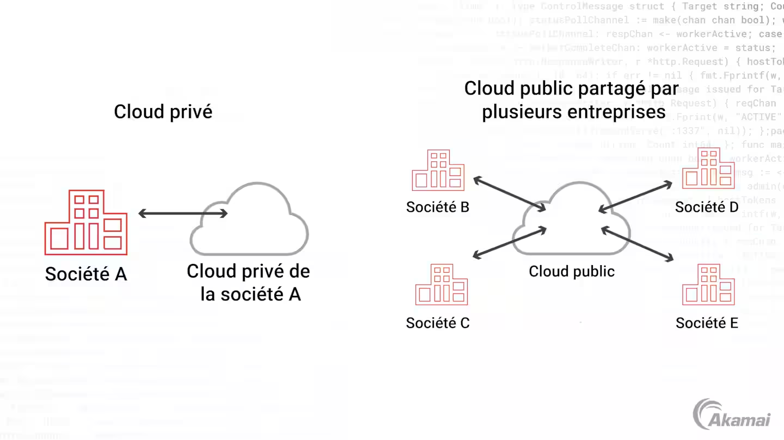

Fusion du cloud privé et public :

La fusion des deux modèles est le cloud hybride, où les organisations utilisent à la fois des ressources cloud privées et publiques.

Enjeux :
- Optimisation des coûts
- Flexibilité
- Meilleure gestion des pics de charge
- Amélioration de la résilience

Notions IaaS, PaaS, et SaaS :

IaaS (Infrastructure as a Service):
- Fournit des ressources informatiques virtualisées sur Internet.
- Exemple : Machines virtuelles, stockage en ligne
PaaS (Platform as a Service):
- Fournit une plateforme permettant le développement, le test et le déploiement d'applications.
- Exemple : Serveurs d'applications, bases de données
SaaS (Software as a Service):
- Fournit un logiciel prêt à l'emploi accessible via Internet.
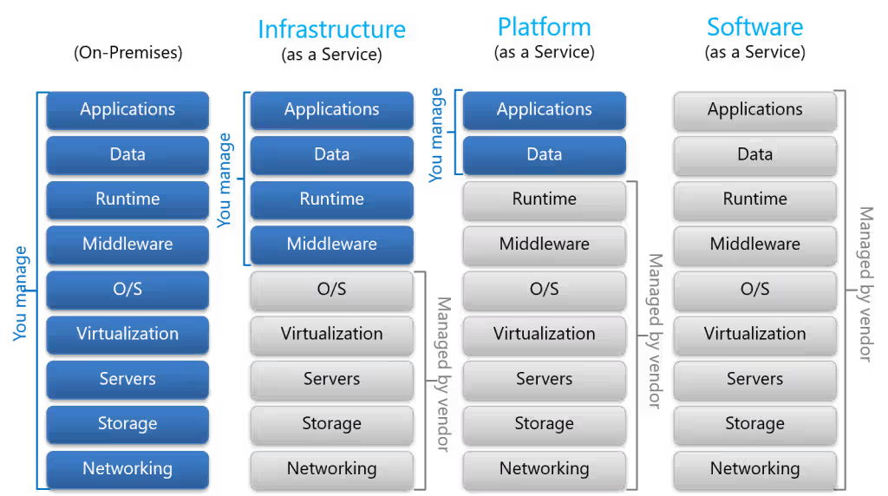
- Exemple : Google Workspace, Microsoft 365

Définition de VPS et sa relation avec le cloud :

VPS (Virtual Private Server):
- Un serveur virtuel fonctionnant sur un serveur physique partagé.
- Peut être associé au cloud privé ou public, selon la manière dont il est configuré.
- Souvent utilisé dans le cloud public pour offrir des ressources dédiées virtuelles.

Spécificités d'un VPS par rapport à l'IaaS :

Bien que les VPS partagent des similitudes avec l'IaaS, les VPS sont généralement moins évolutifs et offrent des niveaux de personnalisation limités par rapport à l'IaaS.

Dell Technologies Global Data Protection Index (2021) :

- Coût moyen des pertes de données : 3,94 millions de dollars.
- Coût moyen des interruptions de services non planifiées : 36 heures par an, avec un coût de 810 018 dollars par heure d'interruption.
- Réaction : Ces chiffres soulignent l'importance cruciale de la protection des données et de la continuité des activités pour les entreprises.
- Compensation : Les entreprises peuvent investir dans des solutions de sauvegarde et de reprise après sinistre, mettre en œuvre des politiques de sécurité robustes et former le personnel pour minimiser les erreurs humaines.

Plan de Continuité d'Activité (PCA) et Plan de Reprise d'Activité (PRA) :

- PCA : Ensemble de procédures pour garantir que les fonctions critiques d'une organisation sont maintenues pendant et après un sinistre.
  - Mesures : Redondance des serveurs, centres de données de secours, sauvegardes régulières.
- PRA : Processus visant à restaurer rapidement les opérations après un incident.
  - Mesures : Stratégies de sauvegarde, plans de reprise d'urgence, formation du personnel.

